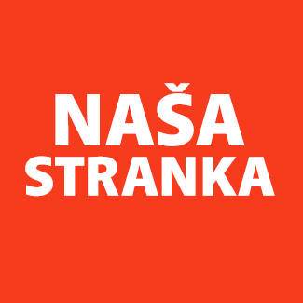
Politička organizacija građana „Naša stranka“

Općinski odbor Novo Sarajevo

Adresa: Zmaja od Bosne 55

Telefon: 033 492 399

E-mail: novosarajevo@nasastranka.ba

Bosna i Hercegovina

Federacija Bosne i Hercegovine

Kanton Sarajevo

Općina Novo Sarajevo

Općinsko vijeće Novo Sarajevo

n/r predsjedavajući, Robert Pleše

PREDMET: VIJEĆNIČKA INICIJATIVA

ZA: Putem Nadležne službe prema Kantonu Sarajevo

Poštovani_e,

Na osnovu člana 22. Poslovnika Općinskog vijeća Novo Sarajevo kojim se propisuje pravo vijećnika da podnosi inicijative, koje se odnose na rad Općinskog načelnika i službi za upravu u izvršavanju zakona, drugih propisa i općih akata Općinskog vijeća, kao i na rad institucija koje imaju javna ovlaštenja, upućujem vijećničku inicijativu za: Pokretanje formiranja Centra za autizam za odrasle osobe.

O B R A Z L O Ž E NJ E:

Molimo vas da ovu inicijativu proslijedite ispred našeg OV prema Kantonu Sarajevo, za izgradnju i formiranje Centra za autizam za odrasle osobe. Kako u našoj državi ne postoji niti jedan Centar za autizam za odrasle osobe (u TK Kantonu su donijeli odluku da se ide u formiranje, ali još nijen uspostavljen), predlažem da se pokrenu aktivnosti za uspostavljanjem ovakvog centra. Autistična djeca koja nisu samostalna u funkcionisanju ni kada postanu punoljetni, odnosno odrasli ljudi, doslovno nemaju opciju kako nastaviti živjeti nakon što roditelju napuste ovaj svijet. U evropskim i razvijenim svjetskim državama, ovaj problem je riješen na način da su uspostavljeni Centri za autizam za odrasle osobe, gdje oni imaju uslove da žive, a da o njima brine osoblje Centra koje je obučeno ima nadzor nad njima, odnosno koje brine o ovoj specifičnoj kategoriji odraslih ljudi, 24h dnevno.

______________

Elvedina Vugić

Klub vijećnika_ca Naše stranke

Sarajevo, 28.10.2021.

